SZTE Állam- és Jogtudományi Kar

BESZÁMOLÓ ŰRLAP (4. sz.)
külföldi konferencián való részvételről

Név: |  | Dr. Papp Tekla
Tanszék és beosztás: |  | egyetemi docens  Polgári Jogi és Polgári Eljárásjogi Tanszék
 | helye és ideje: | School of Law, University of Warwick; Coventry; 2014. 03. 01-31.
A kutatási ösztöndíj  (Campus Hungary) | címe: | Economic crisis – contractual relations
 | honlapcím  (ha van) | http://www.warwick.ac.uk
A kutatási ösztöndíj rövid leírása (Campus Hungary): |  | Szakmai beszámoló  A tervezett kutatást elvégeztem, tartottam előadást (2014. 03. 10-én, „The change of circumstances of the contract and the modification of contracts by court from comparative aspect” címmel) a kutatás témájában. Előadásokon, szemináriumokon és konzultációkon vettem részt. A feldolgozott anyag 2 könyvrészletben:  - Horváth Éva tiszteletére kiadandó ünnepi kötetben (PPKE JÁK, tervezett megjelenés: nyár eleje/ősz eleje), cím: Economic/business risk and modification of contracts by the court from comparative aspect;  - Bodnár László tiszteletére ünnepi kötet (SZTE ÁJTK, tervezett megjelenés: nyár eleje/ősz eleje), cím: Frustration and hardship in contract law from comparative perspective kerül publikálásra;  - valamint Nochta Tiborral (tanszékvezető egyetemi docens, PTE ÁJK Polgári Jogi Tanszék) egy év végén/2015 elején megjelentetendő közös könyv (munkacím: Üzleti/szerződési kockázat – szerződéses viszonyok) egyik alfejezete lesz a kutatás eredménye.
Az ösztöndíj értékelése: |  | Az 1 hónap nagyon hasznosan telt  - egyrészt azért mert rengeteg anyaghoz sikerült hozzájutnom és feldolgoznom,  - másrészt azért mert folyamatos szakmai konzultációk (magyarázatok, kontrolok, instrukciók, iránymutatások) mellett végezhettem a munkám,  - harmadrészt azért mert az egyik legnagyobb élő, európai szerződési jogásztól (Prof. Hugh Beale QC, FBA, Vice-Head in Lando-Commission of Principles of European Contract Law) tanulhattam.

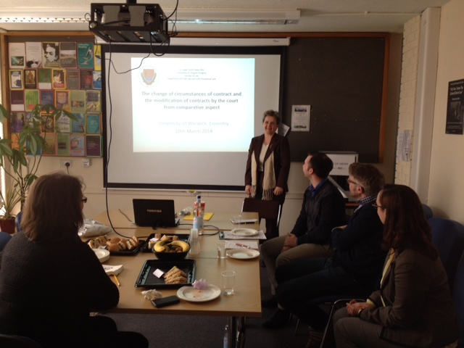

Melléklet: | bővebb szöveges beszámoló (szükség esetén)

Kelt: Szeged, 2014. 04. 02. [Aláírás:] Papp Tekla

(Beküldendő: pdf-formátumban az ajtk.dekani@juris.u-szeged.hu e-mailcímre és aláírva postai úton. SZTE Állam- és Jogtudományi Kar, Külügyi Bizottság, 6720 Szeged, Tisza L. krt. 54.)

